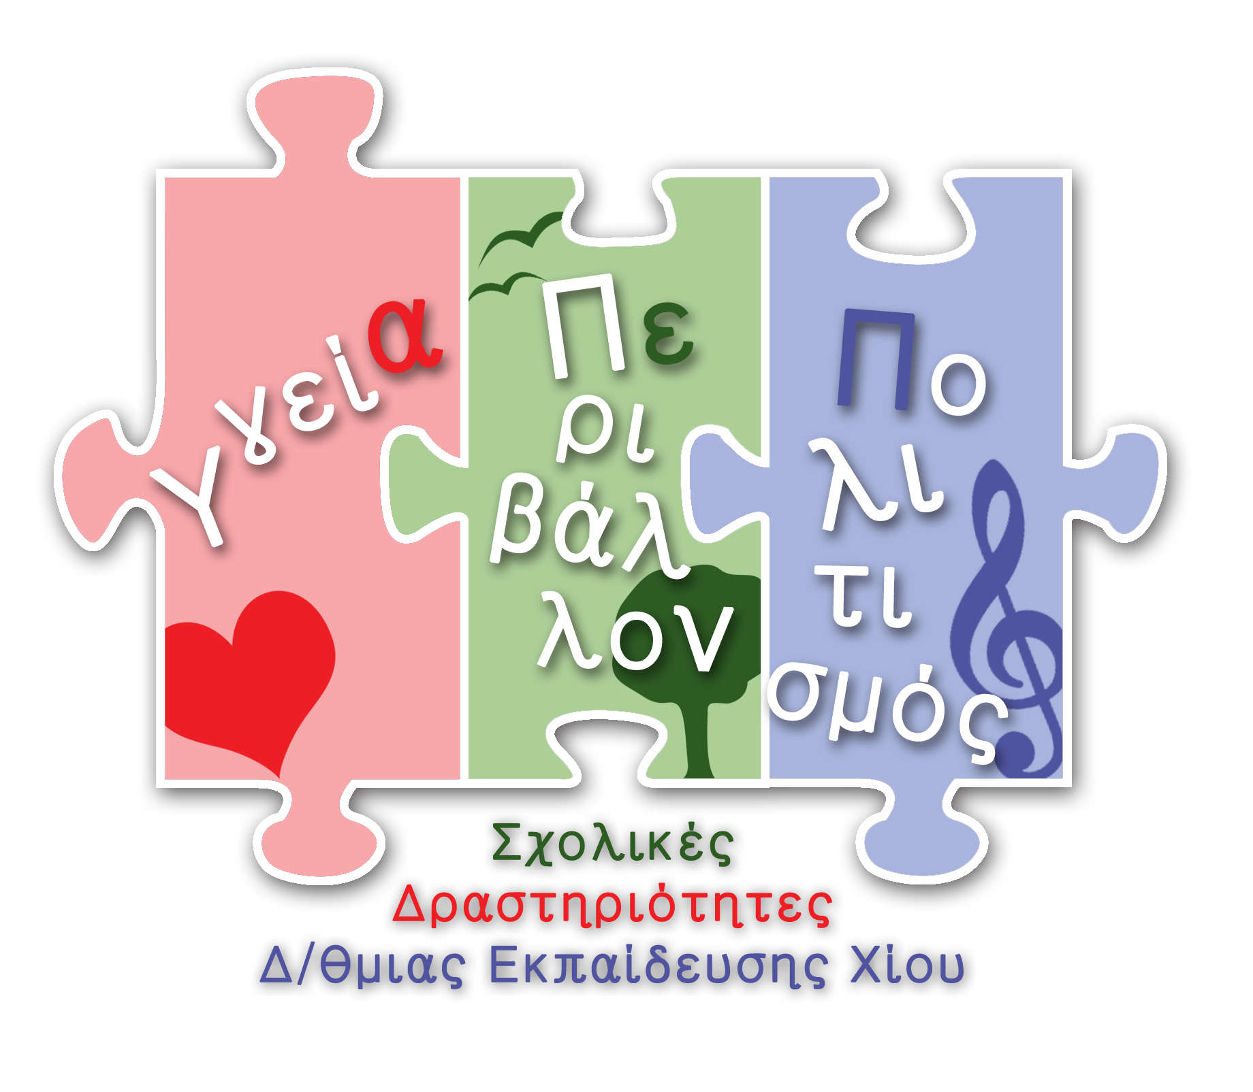 Προγράμματα Αγωγής Υγείας-Σχολικό έτος 2015 -2016* 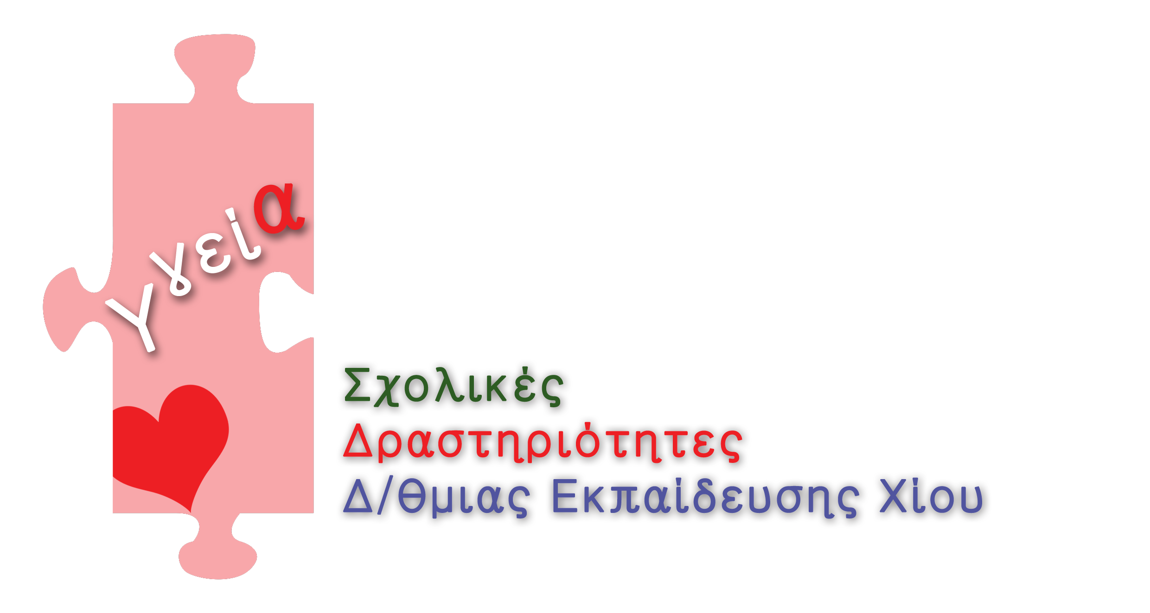

Α/Α | ΣΧΟΛΕΙΟ | ΤΙΤΛΟΣ ΠΡΟΓΡΑΜΜΑΤΟΣ | ΕΚΠΑΙΔΕΥΤΙΚΟΙ (με έντονα γράμματα  οι αναλαμβάνοντες εκπαιδευτικοί  ως υπεύθυνοι του Προγράμματος) | ΤΡΟΠΟΣ ΑΝΑΛΗΨΗΣ | ΜΑΘΗΤΙΚΗ ΟΜΑΔΑ (αριθμός) | ΚΑΤΗΓΟΓΙΑ ΠΡΟΓΡΑΜΜΑΤΟΣ
1 | 4^{ο} Γυμνάσιο Χίου | Διαφυλικές σχέσεις: χτίζοντας υγιείς σχέσεις ανάμεσα στα δύο φύλα | Λαδά Βηθλεέμ (Δ/ντρια) | Συμπλήρωση ωραρίου (2 ώρες) | 20/  12 αγ., 8 κορ. | Αγωγής Υγείας  ΔΙΑΦΥΛΙΚΕΣ ΣΧΕΣΕΙΣ
2 | 4^{ο} Γυμνάσιο Χίου/ Γυμνάσιο Βροντάδου | Χορευτής δε γεννιέσαι, γίνεσαι | Χάψα Ελένη, ΠΕ03 | Εθελοντική ανάληψη | 9/  9 κορ. | Αγωγής Υγείας–  Αισθ. Αγωγής  ΨΥΧ. ΥΓΕΙΑ-EΚΦΡΑΣΗ
3 | Γυμνάσιο Κάμπου | Εφηβεία, εθισμοί και εξαρτήσεις:  διαδίκτυο, κάπνισμα, παχυσαρκία… | Σκόκου Αικατερίνη, ΠΕ19  Γάφου Ελευθερία, ΠΕ 17 | Εθελοντική ανάληψη  Εθελοντική συμμετοχή | 23/  8 αγ., 15 κορ. | Αγωγής Υγείας ΔΙΑΔΙΚΤΥΟ, ΛΟΙΠΕΣ ΕΞΑΡΤΗΣΕΙΣ
4 | Γυμνάσιο Κάμπου | Εκπαιδεύω και εκπαιδεύομαι στα ανθρώπινα δικαιώματα | Χονδρέλης Ιωάννης, ΠΕ 06 (Δ/ντής)  Μπαχά Αγγελική, ΠΕ 02  Ρουμούδη Μαρία, ΠΕ 07 | Εθελοντική ανάληψη  Εθελοντική συμμετοχή  Εθελοντική συμμετοχή | 19/  8 αγ., 11 κορ. | Αγωγής Υγείας ΑΝΘΡΩΠΙΝΑ ΔΙΚΑΙΩΜΑΤΑ
5 | Γυμνάσιο Κάμπου | Οι ρυθμοί της ψυχής μας  στους ρυθμούς της ζωής μας | Αλατσατιανού Σταυρούλα, ΠΕ 02  Ζορμπά Ζωή, ΠΕ 06  Γκιάλης Γιώργος, ΠΕ 11 | Εθελοντική ανάληψη  Εθελοντική συμμετοχή  Εθελοντική συμμετοχή | 24/  5 αγ., 19 κορ. | Αγωγής Υγείας -Αισθητικής Αγωγής  ΨΥΧ. ΥΓΕΙΑ-EΚΦΡΑΣΗ
6 | Γυμνάσιο Καλλιμασιάς | Εμείς και οι αράχνες μας | Πάμπαλος Γεώργιος, ΠΕ 19  Μελαχροινούδη Ευαγγελία, ΠΕ 01 | Συμπλήρωση ωραρίου (2 ώρες)  Εθελοντική συμμετοχή | 16/  8 αγ., 8 κορ. | Αγωγής Υγείας  ΔΙΑΔΙΚΤΥΟ, ΔΥΝΑΤΟΤΗΤΕΣ-KIΝΔΥΝΟΙ
7 | Γυμνάσιο Βολισσού  (με Λ.Τ.) | Ας αρχίσουν οι χοροί | Μυστιλιάδου Αθηνά, ΠΕ 11  Τσαλουχίδης Νικόλαος, ΠΕ 09 | Συμπλήρωση ωραρίου (2 ώρες)  Εθελοντική συμμετοχή | 19/  8 αγ., 11κορ. | Αγωγής Υγείας  -Αισθ. Αγωγής  ΨΥΧ. ΥΓΕΙΑ-EΚΦΡΑΣΗ
8 | Γυμνάσιο Ψαρών  (με Λ.Τ.) | Αλκοόλ και έφηβοι: πρόληψη  και ενημέρωση | Καραφατά Αικατερίνη, ΠΕ 01 | Συμπλήρωση ωραρίου (2 ώρες) | 10/  7 αγ., 3κορ | Αγωγής Υγείας  ΕΞΑΡΤΗΣΕΙΣ
9 | 3o Γενικό Λύκειο Χίου | «Ελληνο-driver»: συμπεριφορές  των Νεοελλήνων στο δρόμο | Πλακωτάρης Μιχάλης, ΠΕ 06  Ψυχιάς Δημήτριος, ΠΕ 03  Σουσούρη Άννα, ΠΕ 09 | Συμπλήρωση ωραρίου (1 ώρα)  Συμπλήρωση ωραρίου (1 ώρα)  Εθελοντική συμμετοχή | 33/  14 αγ., 19 κορ. | Αγωγής Υγείας  ΚΥΚΛΟΦΟΡΙΑΚΗ ΑΓΩΓΗ
10 | Moυσικό σχολείο Χίου | Αγωγή καταναλωτή | Τάμαρη Ερμιόνη, ΠΕ 11  Σκοδρά Βασιλική, ΠΕΟ4.04  Κόνια Ελπίδα, ΠΕ02 | Συμπλήρωση ωραρίου (1 ώρα)  Συμπλήρωση ωραρίου (1 ώρα)  Εθελοντική συμμετοχή | 22/  11αγ., 11 κορ. | Αγωγής Υγείας  ΑΓΩΓΗ ΚΑΤΑΝΑΛΩΤΗ
11 | Ε.Ε.Ε.Ε.Κ. Χίου | Το σώμα μου | Βούλγαρη Ευγενία, ΠΕ 29  Σαραντίδη Θωμαΐτσα-Ειρήνη, ΠΕ 30  Ουζουνίδου Δέσποινα, ΔΕ 01 | Εθελοντική ανάληψη  Εθελοντική συμμετοχή  Εθελοντική συμμετοχή | 8/  5 αγ., 3 κορ. | Αγωγής Υγείας  ΔΙΑΤΡΟΦΗ-ΦΥΣΙΚΗ ΑΣΚΗΣΗ- ΥΓΕΙΑ
12 | Ε.Ε.Ε.Ε.Κ. Χίου | Ψυχική αντοχή | Κουμή Ιωάννα, ΠΕ 23  Μιχαλακοπούλου Λουίζα, ΠΕ 11  Καλογνώμου Μαρία, ΠΕ 08.50 | Εθελοντική ανάληψη  Εθελοντική συμμετοχή  Εθελοντική συμμετοχή | 7/  4 αγ., 3κορ. | Αγωγής Υγείας  ΨΥΧΙΚΗ ΥΓΕΙΑ
13 | Ε.Ε.Ε.Ε.Κ. Χίου | Αντιμετώπιση του άγχους | Ράπτη Σοφία, ΠΕ 11  Κουμή Ιωάννα, ΠΕ 23  Χαλκίδης Σάββας, ΠΕ 18.26.50 | Εθελοντική ανάληψη  Εθελοντική συμμετοχή  Εθελοντική συμμετοχή | 7/  4 αγ., 3κορ. | Αγωγής Υγείας  ΨΥΧΙΚΗ ΥΓΕΙΑ
*
Όλα τα προγράμματα εκπονούνται στο πλαίσιο εβδομαδιαίας δίωρης ενασχόλησης, η οποία ανατίθεται είτε ως συμπλήρωση ωραρίου- σύμφωνα με τα προβλεπόμενα από την εγκύκλιο του έτους 2015-2016 (αρ. πρωτ.: 06-11-2015/178852/ΓΔ4 του ΥΠ.Π.Ε.Θ.)- είτε με εθελοντική ανάληψη και συμμετοχή από τους εκπαιδευτικούς.

